Будущее в ваших руках
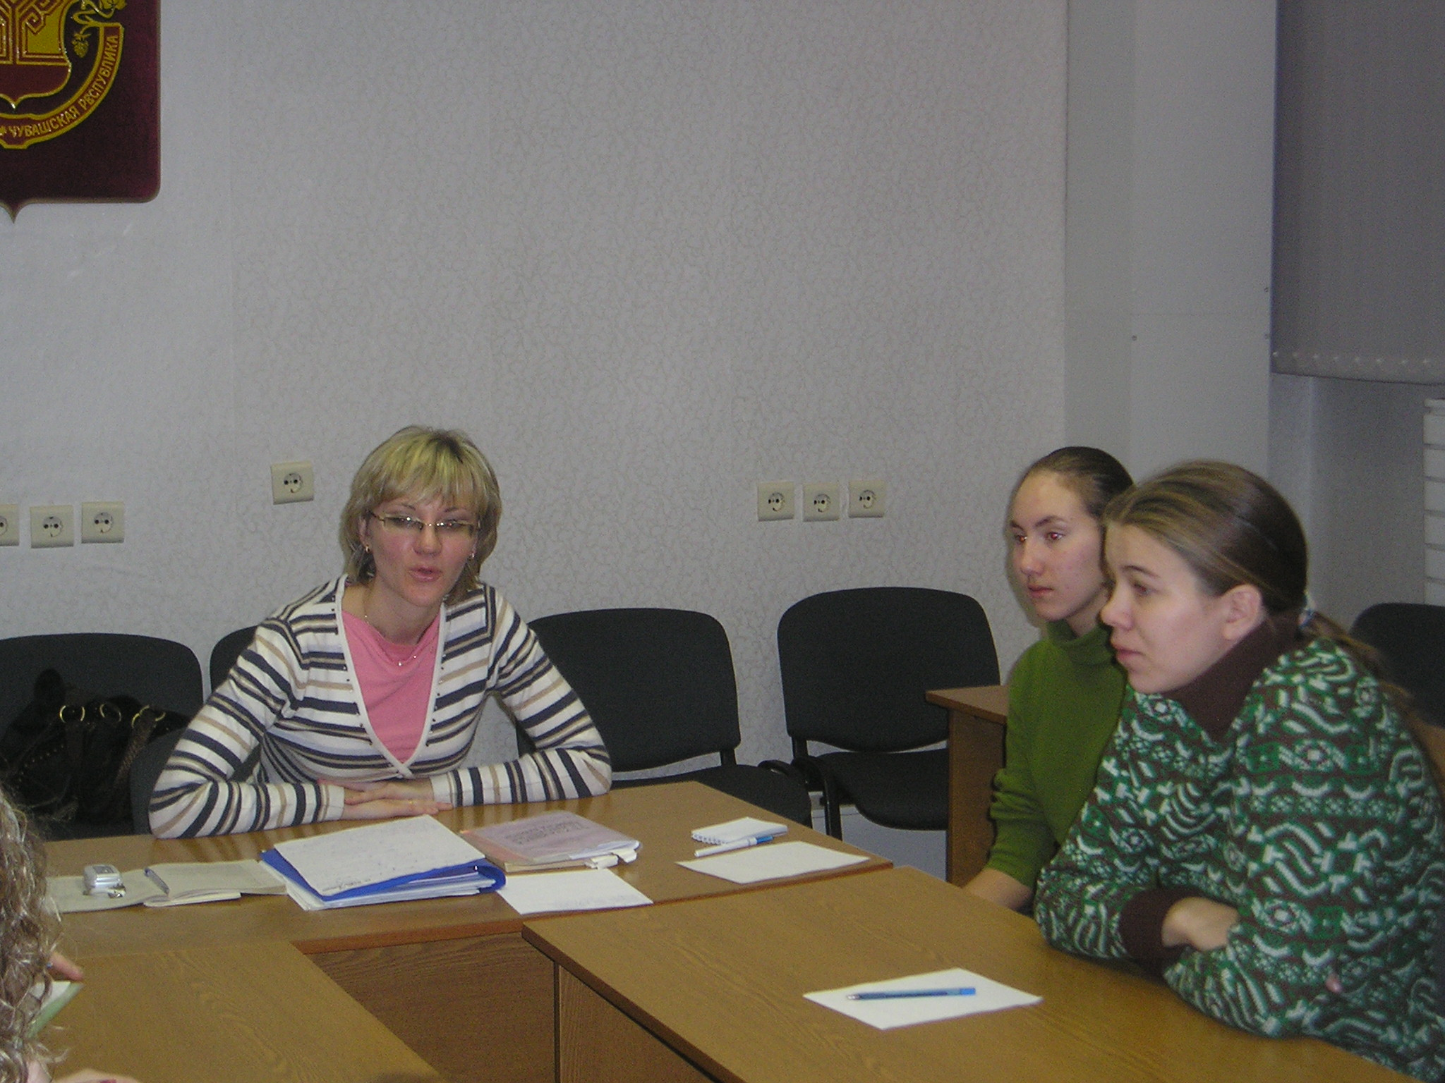
Большая часть граждан, обращающихся в службу занятости, малоактивна на рынке труда. Многие психологически не готовы к сложившейся реальной ситуации и не знают, что можно предпринять для того, чтобы найти работу. Подготовить граждан к активным действиям на рынке труда, сформировать реальный профессиональный план, выработать активную жизненную позицию - задача, которая реализуется через программы социальной адаптации и психологической поддержки безработных граждан. Занятия по этим программам включают в себя обучение формам и методам поиска работы в условиях рыночной конкуренции, наиболее эффективным способам общения и действий при поиске работы, технологии повышения мотивации к трудоустройству.
16 февраля в ГУ Центр занятости населения города Новочебоксарска Госслужбы занятости Чувашии прошел тренинг «Будущее в ваших руках». В нем приняли участие 10 безработных граждан. Во время тренинга применялись деловые и коммуникативные игры, упражнения на снятие напряжения, отрабатывались практические навыки прохождения собеседования при трудоустройстве. Безработные граждане обучались технике телефонных разговоров с работодателем, методам снятия психологического и физического напряжения. Тренинг заставил многих его участников по- новому посмотреть на себя, пересмотреть некоторые жизненные позиции, настроиться на успех. В ролевой игре «Собеседование с работодателем» участники «пошагово» отрабатывали навыки самопрезентации при трудоустройстве: как войти в кабинет, как поздороваться, подать документы, как начать и завершить диалог. В заключение участники тренинга выполнили упражнения на релаксацию, с помощью которых можно избавиться от многих неприятных ощущений, таких как неуверенность, усталость, страх.

